Projet : Ruche autonome connectée

|  |  |  |  |  |  |  |
| --- | --- | --- | --- | --- | --- | --- |
| Partenaire professionnel :  Le rucher de la cabane ronde  53 rue du Puy de Dôme  63230 St Pierre Chastel | Étudiants chargés du projet :   |  | | --- | | * Elève 1 | | * Elève 2 | | * Elève 3 | |  | | Professeurs ou Tuteurs responsables :   * BARTHOMEUF Laurent * BULCKE Arnaud * CHOPIN Régine |

Reprise d’un projet : Oui / ~~Non~~

# Présentation générale du système supportant le projet

Dans un but essentiellement pédagogique, un apiculteur souhaite disposer d’un outil autonome permettant au public de suivre la vie des abeille dans une ruche.

L’objectif du projet est de concevoir un service d’observations de la vie et de la production des abeilles avec une diffusion en temps réel.

Il s’agira donc de disposer d’une ruche disposant d’outils de surveillance. Les étudiants travailleront essentiellement sur la mise en forme de ces observations pour les rendre accessibles facilement. Les capteurs et le conditionnement des valeurs sera fait par le groupe CIEL EC

Matériel : Raspberry Pi. HX711, DHT22, AMG8833-IR-8x8, Cameras CSI IR, PC hébergeur avec base de données. IHM sur smartphone.

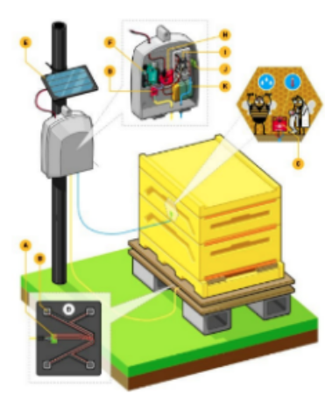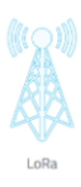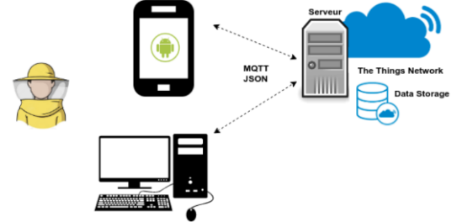

# Expression du besoin

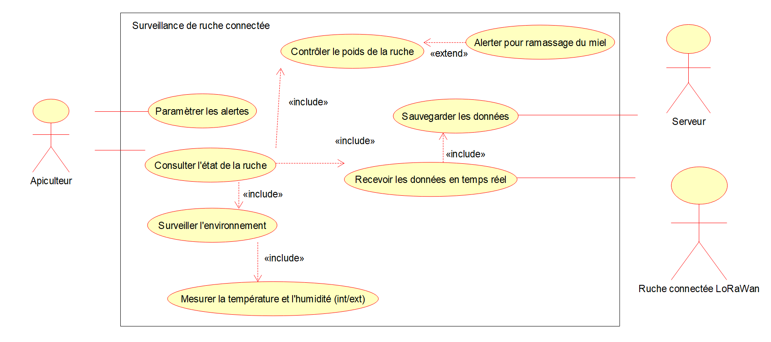

# Solutions envisagées pour répondre aux besoins

Cette ruche sera autonome en énergie (PV + batterie) disposera des capteurs nécessaires et de 2 caméras. Une communication Lorawan permettra la sauvegarde des données pour observation après mise en forme.

Une matrice de capteur Ir permettra de visualiser précisément la température du la ruche. La température et l’humidité à l’intérieur et à l’extérieur permettra surveiller la ruche. Une caméra IR intérieure permettra l’observation des abeilles dans la ruche. Une caméra extérieure permettra éventuellement l’observation des envols des abeilles. Un système de pesée permettra de visualiser la prise de poids de la production de miel.

Une sauvegarde des données sera être réalisée en local sur carte SD et à distance par communication Lorawan.

L’observation pourra se faire via une application sur Smartphone ou sur un site Internet.

# Description structurelle du système

|  |  |
| --- | --- |
| Raspberry Zero 2 W + Caméra IR | RaspiOS - Chaine de compilation croisée |
| Serveur Ubuntu | Nginx + PHP7 + MariaDB |
| Smartphone Android | Qt UML |

# Énoncé des tâches à réaliser par les étudiants

## Étudiant 1 :

Cet étudiant devra réaliser l’application principale sur la carte Raspberry qui permettra l’acquisition et la sauvegarde (sur carte SD et dans la BDD) des données issues des capteurs (protocoles SPI, I2C et spécifique au DHT11)

Cet étudiant doit implémenter le processus de prise d’images.

|  |  |
| --- | --- |
| **Etudiant 1** |  |
| Sous système | Carte microcontrôleur |
| Fonctionnalités en charge :  Acquisition des images de la caméra  Acquisition de la température  Acquisition de la masse de la ruche  Acquisition des capteurs IR | |
| ❖ On donne : | |
| Analyse | Cahier des charges  Cas d'utilisation |
| Matériel à intégrer | Capteurs DHT22  Carte Raspberry Pi ou Portensa H7 avec Shield Lora |
| Matériel de développement | PC sous Windows |
| Logiciel de développement | Putty et VNC  GanttProject  Umbrello |
| ❖ On demande : | |
| Analyse et spécification | * Etudier le cahier des charges * Rechercher des solutions logicielles pour l’acquisition des données I2C * Rechercher des solutions logicielles pour l’acquisition des données SPI * Rechercher des solutions logicielles pour l’analyse des images et la reconnaissance des oiseaux * Spécifier les tests unitaires et les tests d'intégration * Analyser avec UML |
| Tâches de développement | * Coder les classes permettant de mesurer les données des capteurs * Coder les classes permettant la capture des images * Coder les classes permettant les sauvegardes * Etablir les plannings prévisionnels et réels * Rédiger un compte rendu d'activités * Réaliser les tests unitaires et les tests d'intégration * Intégrer l'ensemble de l'application * Etablir les documents de recette * Rédiger les manuels d'installation et d'utilisation |
| Critères de recette | * La température et l’humidité sont mesurées et sauvegardées * Les données IR sont mesurées et sauvegardées * La masse du nid est mesurée et sauvegardées * Les images de la caméra sont visibles et sauvegardées * Les manuels d'installation et d'utilisation sont exploitables |

## Étudiant 2 :

Cet étudiant s’occupe de la partie IHM externe pour le contrôle à proximité de la ruche.

Les informations stockées sur la base de données devront pouvoir être affichés en incorporant un système de notification programmable.

L’IHM permettra également surveiller les informations nécessaires à l’autonomie du système.

Il met en place le service sur le système embarqué qui permettra la mise en veille et le réveil programmés.

|  |  |
| --- | --- |
| **Etudiant 2** |  |
| Sous système | PC de contrôle |
| Fonctionnalités en charge :  Affichage et réglages des paramètres de la caméra  Affichage et paramétrage de la mise en veille et de réveil programmé.  Affichage de l’autonomie | |
| ❖ On donne : | |
| Analyse | Cahier des charges  Cas d'utilisation |
| Matériel de développement | PC sous Windows |
| Logiciel de développement | Putty et VNC  GanttProject  Umbrello |
| ❖ On demande : | |
| Analyse et spécification | * Etudier le cahier des charges * Rechercher des solutions logicielles pour le paramétrage à distance * Rechercher des solutions logicielles communiquer ces paramètres * Rechercher des solutions logicielles pour l’analyse des images * Spécifier les tests unitaires et les tests d'intégration * Analyser avec UML |
| Tâches de développement | * Coder les classes pour communiquer avec la ruche * Coder les classes permettant le paramétrage à distance * Mettre en place une analyse des images (+ étudiant 4) * Etablir les plannings prévisionnels et réels * Rédiger un compte rendu d'activités * Réaliser les tests unitaires et les tests d'intégration * Intégrer l'ensemble de l'application * Etablir les documents de recette * Rédiger les manuels d'installation et d'utilisation |
| Critères de recette | * La caméra est paramétrable * Les capteurs sont paramétrables * La mise en veille et le réveil sont paramétrables * Les images de la caméra sont affichées et analysées * Les manuels d'installation et d'utilisation sont exploitables |

## Étudiant 3 :

Cet étudiant va mettre en place un serveur et développera un site hébergé sur un serveur permettant de visualiser les données collectées sur la ruche.

|  |  |
| --- | --- |
| **Etudiant 3** |  |
| Sous système | Serveur Web |
| Fonctionnalités en charge :  Affichage des images de la caméra  Affichage de la température  Affichage de la masse du nid  Affichage des capteurs IR  Analyse de l’image par IA externe | |
| ❖ On donne : | |
| Analyse | Cahier des charges  Cas d'utilisation |
| Matériel de développement | PC sous Linux |
| Logiciel de développement | Putty et VNC  GanttProject  Umbrello |
| ❖ On demande : | |
| Analyse et spécification | * Etudier le cahier des charges * Mise en place de la base de données * Rechercher des solutions logicielles pour l’analyse des images et le comptage du flux des abeilles entrant et sortant de la ruche. * Spécifier les tests unitaires et les tests d'intégration * Analyser avec UML |
| Tâches de développement | * Coder les classes permettant de l’affichage des données des capteurs * Coder les classes permettant l’affichage des images * Etablir les plannings prévisionnels et réels * Rédiger un compte rendu d'activités * Réaliser les tests unitaires et les tests d'intégration * Intégrer l'ensemble de l'application * Etablir les documents de recette * Rédiger les manuels d'installation et d'utilisation |
| Critères de recette | * La température et l’humidité sont affichées * Les données IR sont affichées * La masse de la ruche est affichée * Les images de la caméra sont affichées et analysées * Les manuels d'installation et d'utilisation sont exploitables |

Des fonctionnalités supplémentaires peuvent être rajoutées pour bonifier l’ensemble du dispositif.

## Étudiant 4 :

Cet étudiant va mettre en place la remontée des données via un réseau Lorawan et mettra à disposition celle-ci via un broker MQTT pour les applications distantes permettant de les visualiser.

|  |  |
| --- | --- |
| **Etudiant 3** |  |
| Sous système | Communication Lorawan |
| Fonctionnalités en charge :  Transfert des données sur le réseau Lorawan  Mise en place de ce réseau  Mise en place d’un Broker MQTT  Sécurisation des communications | |
| ❖ On donne : | |
| Analyse | Cahier des charges  Cas d'utilisation |
| Matériel de développement | PC sous Linux ou windows |
| Logiciel de développement | Putty et VNC |
| ❖ On demande : | |
| Analyse et spécification | * Etudier le cahier des charges * Mise en place du réseau Lorawan * Rechercher des solutions logicielles pour gérer ce réseau. * Mise en place et sécurisation d’un brocker MQTT * Spécifier les tests unitaires et les tests d'intégration * Analyser avec UML |
| Tâches de développement | * Coder les classes permettant de transférer les données des capteurs * Etablir les plannings prévisionnels et réels * Rédiger un compte rendu d'activités * Réaliser les tests unitaires et les tests d'intégration * Intégrer l'ensemble de l'application * Etablir les documents de recette * Rédiger les manuels d'installation et d'utilisation |
| Critères de recette | * Les données des capteurs sont bien transférées * Le transfert des données est sécurisé * Les manuels d'installation et d'utilisation sont exploitables |

# Planning prévisionnel

|  |  |
| --- | --- |
|  | **Date début** |
| Début du projet | 30 janvier |
| Revue 1 | 5 mars |
| Revue 2 | 2 avril |
| Revue 3 | 7 mai |
| Fin estimée | 31 Mai |

# Contrats de tâche

|  |  |  |  |  |  |  |
| --- | --- | --- | --- | --- | --- | --- |
| **Tâches** | **Revues** | **Contrats de tâche** | **Compétences** | **1** | **2** | **3** |
|  |  |  |  |  |
| T1.4 | R2 | Vérifier la pérennité et mettre à jour les informations. | C2.1 | x | x | x |
| T2.1 | R2 | Collecter des informations nécessaires à l’élaboration du cahier des charges préliminaire. | C2.2 | x | x | x |
| T2.3 | R2 | Formaliser le cahier des charges. | C2.3C2.4 | x | x | x |
| T3.1 | R2 | S’approprier le cahier des charges. | C3.1 | x | x | x |
| T3.3 | R2 | Élaborer le cahier de recette. | C3.5 | x | x | x |
| T3.4 | R2 | Négocier et rechercher la validation du client. | C2.4 | x | x | x |
|  |  |  |  |  |  |  |
| T4.2 | R3 | Traduire les éléments du cahier des charges sous la forme de modèles. | C3.1 C3.3 | x | x | x |
| T5.1 | R3 | Identifier les solutions existantes de l’entreprise. | C3.1 C3.6 | x | x | x |
| T5.2 | R3 | Identifier des solutions issues de l’innovation technologique | C3.1 C3.6 | x | x | x |
| T4.3 | R3 | Rédiger le document de recette. | C4.5 | x | x | x |
| T6.1 | R3 | Prendre connaissance des fonctions associées au projet et définir les tâches. | C2.4 C2.5 | x | x | x |
| T6.2 | R3 | Définir et valider un planning (jalons de livrables). | C2.3 C2.4 C2.5 | x | x | x |
| T6.3 | R3 | Assurer le suivi du planning et du budget. | C2.1 C2.3 C2.4 C2.5 | x | x | x |
|  |  |  |  |  |  |  |
| T7.1 | R3 | Réaliser la conception détaillée du matériel et/ou du logiciel. | C3.1 C3.3 C3.6 | x | x | x |
| T7.2 | RF | Produire un prototype logiciel et/ou matériel. | C4.1 C4.2 C4.3 C4.4 | x | x | x |
| T7.3 | RF | Valider le prototype. | C3.5 C4.5 C4.6 | x | x | x |
| T7.4 | RF | Documenter les dossiers techniques et de maintenance | C2.1 C4.7 | x | x | x |
| T9.2 | RF | Installer un système ou un service. | C2.5 | x | x | x |
| T10.3 | RF | Exécuter et/ou planifier les tâches professionnelles de MCO. | C2.5 | x | x | x |
| T11.3 | RF | Assurer la formation du client. | C2.2C2.5 | x | x | x |
| T12.1 | RF | Organiser le travail de l’équipe. | C2.3 C2.4 C2.5 | x | x | x |
| T12.2 | RF | Animer une équipe. | C2.1 C2.3 C2.5 | x | x | x |
|  |  |  |  |  |  |  |
| T9.1 | RF | Finaliser le cahier de recette. | C3.1 C3.5C4.5 | x | x | x |
| T10.4 | RF | Proposer des solutions d’amélioration du système ou du service | C3.6 | x | x | x |

# Avis de la commission

Les concepts et les outils mis en œuvre par le candidat (1-2-3-4-5)… correspondent au niveau des exigences techniques attendu pour cette formation :

**oui / à reprendre pour le candidat (1-2-3-4-5)**

L'énoncé des tâches à réaliser par le candidat (1-2-3-4-5)… est suffisamment complet et précis :

**oui / à reprendre pour le candidat 1-2-3-4-5**

Les compétences requises pour la réalisation ou les tâches confiées au candidat (1-2-3-4-5) sont en adéquation avec les savoirs et savoir-faire exigés par le référentiel :

**oui / à reprendre pour le candidat (1-2-3-4-5)**

Le nombre d'étudiants est adapté aux tâches énumérées :

**oui / trop / insuffisant**

Commentaires

Date : 4/12/2024 Le président de la commission

IA-IPR – M